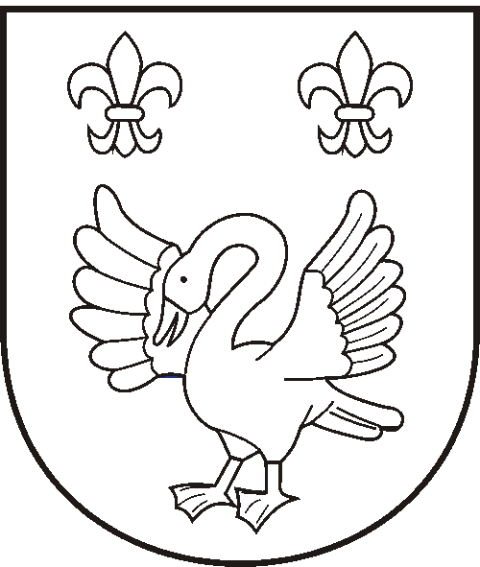 | Obec Otnice  adresa: Dědina 479 683 54 Otnice tel: 544240018  e-mail: starosta@otnice.cz www.otnice.cz

Střednědobý výhled rozpočtu obce Otnice pro rok 2021 – 2023

 | 2021 | 2022 | 2023
PŘÍJMY
Daňové příjmy | 27 000 000,- | 27 000 000,- | 27 000 000,-
Nedaňové příjmy | 3 500 000,- | 3 500 000,- | 3 500 000,-
Kapitálové příjmy | 0 | 0 | 0
Přijaté transfery | 2 000 000,- | 2 000 000,- | 2 000 000,-
PŘÍJMY CELKEM | 32 500 000,- | 32 500 000,- | 32 500 000,-
VÝDAJE
Běžné výdaje | 17 000 000,- | 17 000 000,- | 17 000 000,-
Kapitálové výdaje | 14 000 000,- | 13 000 000,- | 13 000 000,-
VÝDAJE CELKEM | 31 000 000,- | 30 000 000,- | 30 000 000,-
Saldo příjmů a výdajů | 1 500 000,- | 2 500 000,- | 2 500 000,-

Obec Otnice není zatížena žádnou půjčkou nebo úvěrem

Střednědobý výhled rozpočtu pro rok 2021 – 2023 je zpracován na základě ustanovení §3 zákona č. 250/2000 Sb., O rozpočtových pravidlech územních rozpočtů.

Schváleno zastupitelstvem obce Otnice dne :

Vyvěšeno na elektronické úřední desce: 11.2.2020

Vyvěšeno na úřední desce: 11.2.2020

Sňato: 2.3.2020

